ANGELIQUE, éleveuse de chèvres kti.pech@googlemail.com

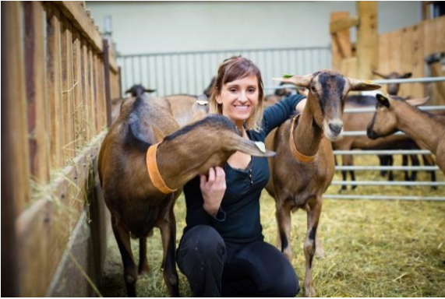

Schau das Video auf Youtube an
https://devenir-eleveur.com/champs_du_possible/angelique-a-choisi-delever-chevres-de-produire-propres-fromages/
dann übersetze die Sätze und kreuze die richtige Antwort an!

1. Angélique a quel âge?
□ 22 ans □ 32 ans □ 42 ans

2. Elle a combien d’enfants?
□ deux □ trois □ quatre

3. Elle vit où?
□ en Haute Savoie □ dans le Haut Languedoc □ dans les Hautes Pyrénées

4. Qu’est-ce qu‘elle produit?
□ du fromage de chèvres □ des yaourts de chèvres □ des gâteaux de chèvres

5. Où est-ce qu‘elle vend ses produits?
□ Sur les marchés □ dans les supermarchés □ sur sa ferme □ dans les magasins de producteurs

6. Elle a combien de chèvres laitières?
□ 30 □ 60 □ 80

7. Qu’est-ce qu’elle récole sur son terrain?
□ du maïs □ du tournesol □ du blé

8. Avant d’être éleveuse, elle a travaillé comme salariée (Angestellte) pendant
□ 3 ans □ 5 ans □ 7 ans

9. La chèvrerie (Ziegenhof) comprend
□ la salle de traite □ la salle de transformation □ Le logement des chèvres □ la fromagerie

10. Son appartement se trouve où?
□ sous la fromagerie □ derrière la fromagerie □ sur la fromagerie

11. Est-ce qu’elle a fait beaucoup de stages?
□ Oui □ non

12. Elle traite (melken) tous les jours de quand à quand?
□ de février à décembre □ de février à septembre □ de février à novembre

13. La traite (das Melken)
□ C’est le matin □ C‘est le soir □ C’est matin et soir

14. Par jour, les chèvres font combien de litres?
□ entre 1 et 2 litres □ entre 2 et 3 litres □ entre 3 et 4 litres

15. Combien de temps le lait doit-il cailler? (sauer werden)
□ 12 heures □ 24 heures □ 36 heures

16. Elle a d’autres animaux. Lesquels?
□ des cochons □ des vaches □ des oies (Gänse)

